Arquitectura de la solución

1. Para el backend se creo un proyecto de tipo ASP.NET Core Web API que es de tipo MVC.

Para poder conectar cambiar la cadena de conexión que esta en el archivo appsettings.json del backend.

1. Para el frontend se creo un proyecto de tipo Aplicación web de ASP.NET Core (Modelo-Vista-Controlador).

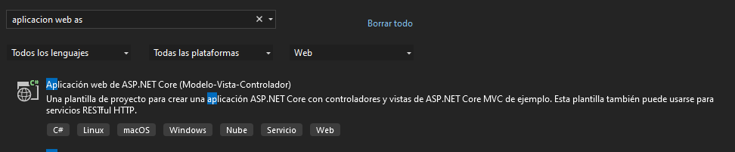

Para poder consumir la api hay que cambiar la dirección por la correspondientes, esta esta en todos los controladores del frontend.



1. En el backend se crearon los siguientes endpoints.

|  |
| --- |
| **Clientes** |
| /api/Cliente/mostrarClientes: Sirve para mostrar clientes  /api/Cliente/insertarCliente: Inserta clientes  /api/Cliente/datosCliente/{id}: Trea los datos de un cliente  /api/Cliente/datosCliente/{id}: Edita a un cliente  /api/Cliente/datosCliente/{id}: Elimina a un cliente |
| **Interés** |
| /api/Interes/mostrarInteres/{estado}:  /api/Interes/insertarInteres: Inserta un tipo de interés  /api/Interes/datosInteres/{id}: Trea los datos de un interés  /api/Interes/editarInteres/{id} : Edita a un interés  /api/Interes/inhabilitarInteres/{id}: Inhabilita un interés |
| **Movimientos** |
| /api/Movimiento/insertarMovimiento: Inserta un movimiento  /api/Movimiento/historialMovimiento: Trae el historial de los movimientos  /api/Movimiento/historialCompras: Trae el historial de las compras  /api/Movimiento/totalCompras: Trae el total de las compras |
| **Tarjeta** |
| /api/Tarjeta/insertTarjeta: Inserta una tarjeta  /api/Tarjeta/mostrarTarjetas: Muestra los datos de una tarjeta  /api/Tarjeta/datosCuenta/{id}: Trae los datos del estado de cuenta |
| **Tipo de tarjeta** |
| /api/TipoTarjeta/mostrarTipoTarjeta: Muestra los tipos de tarjetas  /api/TipoTarjeta/insertarTipoTarjeta: Inserta los tipos de tarjetas  /api/TipoTarjeta/datosTipoTarjeta/{id}: Trae los datos de los tipos de tarjetas  /api/TipoTarjeta/editarTipoTarjeta/{id}: Edita los tipos de tarjeta  /api/TipoTarjeta/inhabilitarTipoTarjeta/{id}: Inhabilita un tipo de tarjata |

1. Para el frontend se diseñó de manera sencilla como está a continuación.
   1. Pantalla de inicio del sistema

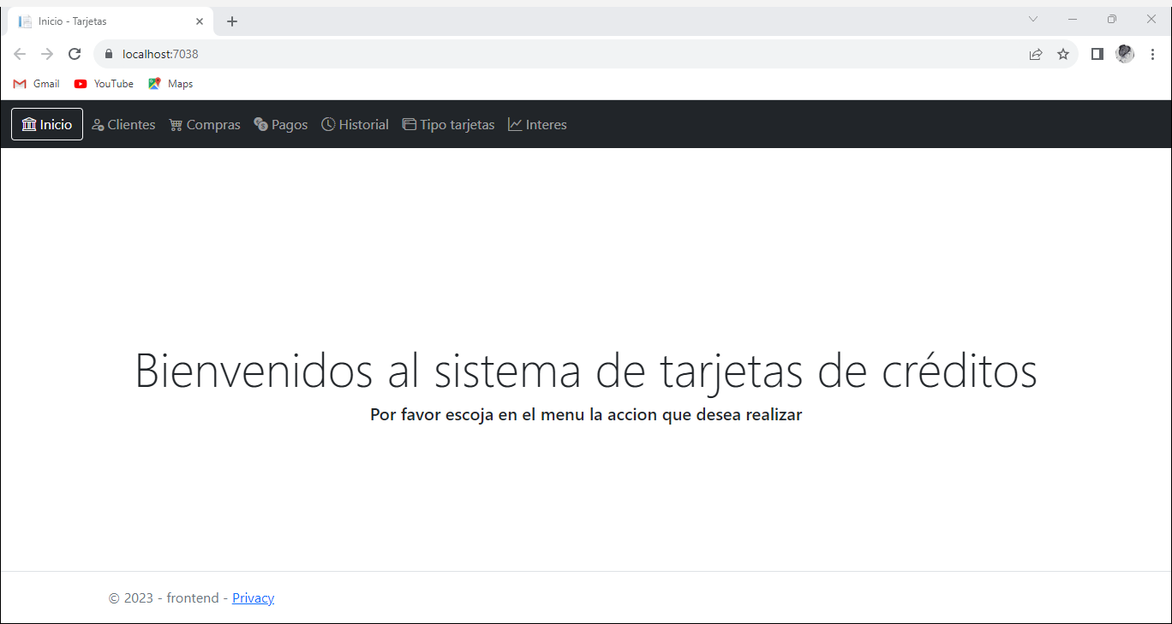

* 1. Pantalla de interés

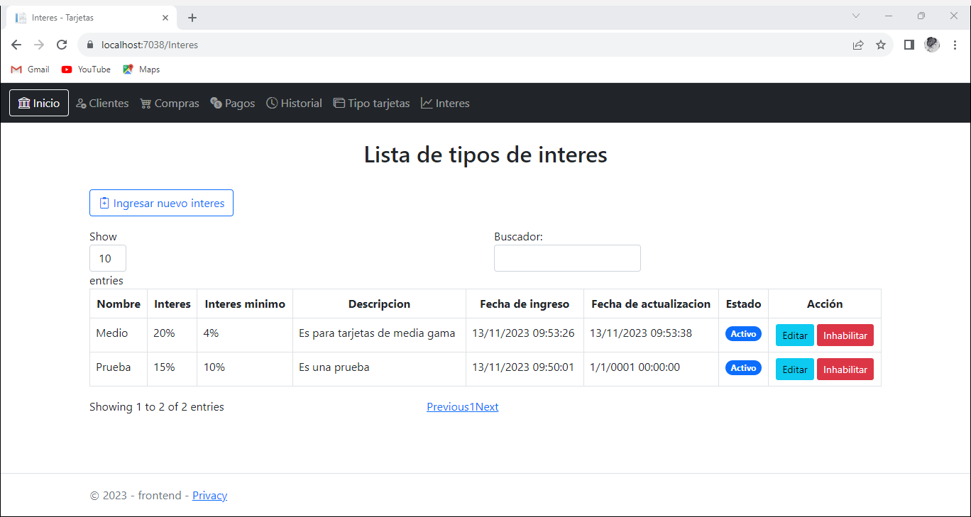

* + 1. Ingreso de interes.

* + 1. Editar interes



* + 1. Inhabilitar interés



* 1. Pantalla de tipo de tarjetas

* + 1. Ingreso de tipos de tarjetas

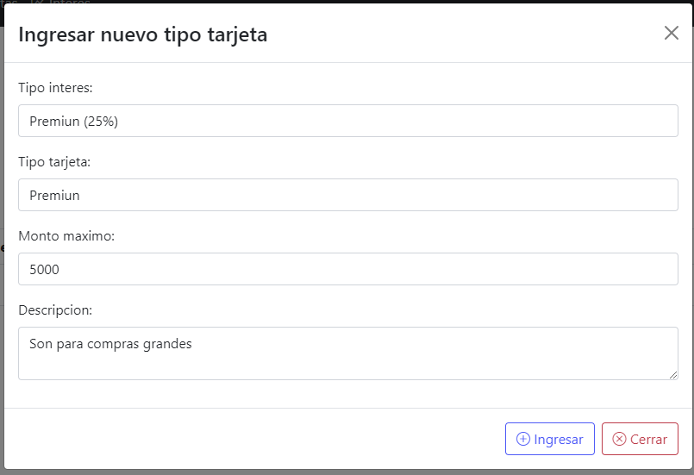

* + 1. Editar tipos de tarjetas

* + 1. Inhabilitar tipo de tarjeta

* 1. Pantalla de clientes

4.4.1Ingreso de clientes

4.4.2 Asignacion de tarjeta



Se muestran los datos de la tarjeta

* 1. Ingreso de compras

Nota: Se tiene que escoger el cliente y el numero de tarjeta, luego se ingresa la compra.

* 1. Ingreso de pagos

Nota: Se tiene que escoger el cliente y el numero de tarjeta, luego se ingresa la compra.

* 1. Pantalla para el historial de movimientos

Nota: Se tiene que escoger el cliente, el numero de tarjeta y el mes para ver el historial.

* 1. Estado de cuenta

El estado de cuenta se encuentra en la pantalla de empleados 4.4.

Nota: se tiene que escoger la tarjeta para ver los datos requeridos